Министерство образования и науки Российской Федерации

**Федеральное государственное бюджетное образовательное учреждение науки и высшего образования**

«Владимирский государственный университет имени Александра Григорьевича и Николая Григорьевича Столетовых»

(ВлГУ)

Кафедра информационных систем и программной инженерии

**Лабораторная работа № 6**

**по дисциплине**

**«Программирование компьютерной графики»**

**Тема: «Введение в программирование 2D графики»**

Выполнил:

ст. гр. ПРИ-117

Хлызова В.Г.

Принял:

Жигалов И.Е.

Владимир, 2020

ЦЕЛЬ РАБОТЫ

На примере разработки простого растрового редактора изучить принципы программирования 2D графики в C#.

ЗАДАНИЕ

1. Ознакомиться по методическим указаниям и литературе с теоретическим материалом.

2. Выполнить действия, приведенные в разделах 6.1, 6.2, 6.3, 6.4, 6.5. При разработке программы имя проекта, создаваемого в MS Visual Studio, должно содержать фамилию студента и группу (например, Ivanov_Ivan_ISG_105_lab_1).

3. Добавить в программу кисть (возможно большого размера), отрисовывающую на плоскости ваши инициалы и номер группы. Добавить кнопку на панель программы для использования данной кисти. Добавить пункт меню для активации данной кисти. Разработанная программа должна соответствовать разделу 6.5.

ХОД РАБОТЫ

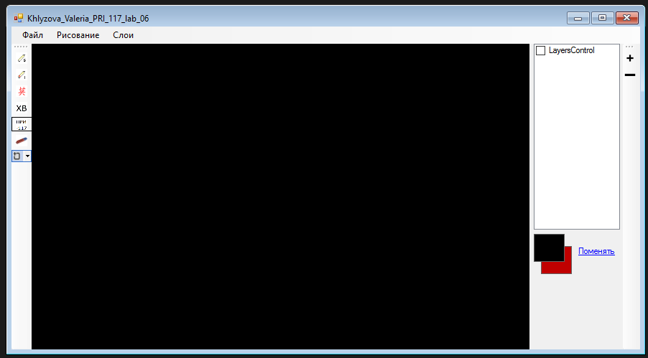

Рисунок 1. Конструктор формы.

**Обработчик формы:**

using System;

using System.Windows.Forms;

using Tao.OpenGl;

using Tao.FreeGlut;

using System.Drawing;

namespace Khlyzova_Valeria_PRI_117_lab_06

{

public partial class Form1 : Form

{

private anEngine ProgrammDrawingEngine;

private int ActiveLayer = 0;

private int LayersCount = 1;

private int AllLayrsCount = 1;

public Form1()

{

InitializeComponent();

AnT.InitializeContexts();

}

private void Form1_Load(object sender, EventArgs e)

{

LayersControl.Items.Add("Главный слой", true);

Glut.glutInit();

Glut.glutInitDisplayMode(Glut.GLUT_RGB | Glut.GLUT_DOUBLE | Glut.GLUT_DEPTH);

Gl.glClearColor(255, 255, 255, 1);

Gl.glViewport(0, 0, AnT.Width, AnT.Height);

Gl.glMatrixMode(Gl.GL_PROJECTION);

Gl.glLoadIdentity();

Glu.gluOrtho2D(0.0, AnT.Width, 0.0, AnT.Height);

Gl.glMatrixMode(Gl.GL_MODELVIEW);

ProgrammDrawingEngine = new anEngine(AnT.Width, AnT.Height, AnT.Width, AnT.Height);

RenderTimer.Start();

}

private void checkedListBox1_SelectedIndexChanged(object sender, EventArgs e)

{

}

private void RenderTimer_Tick(object sender, EventArgs e)

{

Drawing();

}

private void Drawing()

{

Gl.glClear(Gl.GL_COLOR_BUFFER_BIT | Gl.GL_DEPTH_BUFFER_BIT);

Gl.glLoadIdentity();

Gl.glColor3f(0, 0, 0);

ProgrammDrawingEngine.SwapImage();

Gl.glFlush();

AnT.Invalidate();

}

private void AnT_MouseMove(object sender, MouseEventArgs e)

{

if (e.Button == MouseButtons.Left)

ProgrammDrawingEngine.Drawing(e.X, AnT.Height - e.Y);

}

private void toolStripButton1_Click(object sender, EventArgs e)

{

ProgrammDrawingEngine.SetStandartBrush(4);

}

private void toolStripButton2_Click(object sender, EventArgs e)

{

ProgrammDrawingEngine.SetSpecialBrush(0);

}

private void toolStripButton3_Click(object sender, EventArgs e)

{

ProgrammDrawingEngine.SetBrushFromFile("brush-1.bmp");

}

private void color1_Paint(object sender, PaintEventArgs e)

{

}

private void linkLabel1_LinkClicked(object sender, LinkLabelLinkClickedEventArgs e)

{

Color tmp = color1.BackColor;

color1.BackColor = color2.BackColor;

color2.BackColor = tmp;

ProgrammDrawingEngine.SetColor(color1.BackColor);

}

private void color1_MouseClick(object sender, MouseEventArgs e)

{

if (changeColor.ShowDialog() == DialogResult.OK)

{

color1.BackColor = changeColor.Color;

ProgrammDrawingEngine.SetColor(color1.BackColor);

}

} private void добавитьСлойToolStripMenuItem_Click(object sender, EventArgs e)

{

LayersCount++;

ProgrammDrawingEngine.AddLayer();

int AddingLayerNom = LayersControl.Items.Add("Слой" + LayersCount.ToString(), false);

LayersControl.SelectedIndex = AddingLayerNom;

ActiveLayer = AddingLayerNom;

}

private void удалитьСлойToolStripMenuItem_Click(object sender, EventArgs e)

{

DialogResult res = MessageBox.Show("Будет удален текущий активный слой, действительно продолжить?", "Внимание!", MessageBoxButtons.YesNo, MessageBoxIcon.Warning); // если пользователь нажал кнопку "ДА" в окне подтверждения

if (res == DialogResult.Yes)

{

if (ActiveLayer == 0)

{

MessageBox.Show("Вы не можете удалить нулевой слой.", "Внимание!", MessageBoxButtons.OK, MessageBoxIcon.Stop);

}

else

{

LayersCount--;

int LayerNomForDel = LayersControl.SelectedIndex;

LayersControl.Items.RemoveAt(LayerNomForDel);

LayersControl.SelectedIndex = 0;

ActiveLayer = 0;

LayersControl.SetItemCheckState(0, CheckState.Checked);

ProgrammDrawingEngine.RemoveLayer(LayerNomForDel);

}

}

}

private void LayersControl_SelectedValueChanged(object sender, EventArgs e)

{

if (LayersControl.SelectedIndex != ActiveLayer)

{

if (LayersControl.SelectedIndex != -1 && ActiveLayer < LayersControl.Items.Count)

{

LayersControl.SetItemCheckState(ActiveLayer, CheckState.Unchecked);

ActiveLayer = LayersControl.SelectedIndex;

LayersControl.SetItemCheckState(LayersControl.SelectedIndex, CheckState.Checked);

ProgrammDrawingEngine.SetActiveLayerNom(ActiveLayer);

}

}

}

private void toolStripButton5_Click(object sender, EventArgs e)

{

добавитьСлойToolStripMenuItem_Click(sender, e);

}

private void toolStripButton4_Click(object sender, EventArgs e)

{

удалитьСлойToolStripMenuItem_Click(sender, e);

}

private void toolStripButton6_Click(object sender, EventArgs e)

{

ProgrammDrawingEngine.SetSpecialBrush(1);

}

private void карандашToolStripMenuItem_Click(object sender, EventArgs e)

{

toolStripButton1_Click(sender, e);

}

private void кистьToolStripMenuItem_Click(object sender, EventArgs e)

{

toolStripButton3_Click(sender, e);

}

private void стерашкаToolStripMenuItem_Click(object sender, EventArgs e)

{

toolStripButton6_Click(sender, e);

}

private void новыйToolStripMenuItem_Click(object sender, EventArgs e)

{

DialogResult reslt = MessageBox.Show("В данный момент проект уже начат, сохранить изменения перед закрытием проекта?", "Внимание!", MessageBoxButtons.YesNoCancel);

switch (reslt)

{

case DialogResult.No:

{

ProgrammDrawingEngine = new anEngine(AnT.Width, AnT.Height, AnT.Width, AnT.Height);

LayersControl.Items.Clear();

ActiveLayer = 0;

LayersCount = 1;

AllLayrsCount = 1;

LayersControl.Items.Add("Главный слой", true);

break;

}

case DialogResult.Cancel:

{

return;

}

case DialogResult.Yes:

{

if (saveFileDialog.ShowDialog() == DialogResult.OK)

{

Bitmap ToSave = ProgrammDrawingEngine.GetFinalImage();

ToSave.Save(saveFileDialog.FileName, System.Drawing.Imaging.ImageFormat.Jpeg);

ProgrammDrawingEngine = new anEngine(AnT.Width, AnT.Height, AnT.Width, AnT.Height);

LayersControl.Items.Clear();

ActiveLayer = 0;

LayersCount = 1;

AllLayrsCount = 1;

LayersControl.Items.Add("Главный слой", true);

}

else

{

return;

}

break;

}

}

}

private void изФайлаToolStripMenuItem_Click(object sender, EventArgs e)

{

DialogResult reslt = MessageBox.Show("В данный момент проект уже начат, сохранить изменения перед закрытием проекта?", "Внимание!", MessageBoxButtons.YesNoCancel);

switch (reslt)

{

case DialogResult.No:

{

if (openFileDialog.ShowDialog() == DialogResult.OK)

{

if (System.IO.File.Exists(openFileDialog.FileName))

{

Bitmap ToLoad = new Bitmap(openFileDialog.FileName);

if (ToLoad.Width > AnT.Width || ToLoad.Height > AnT.Height)

{

MessageBox.Show("Извините, но размер изображения превышает размеры области рисования", "Внимание", MessageBoxButtons.OK, MessageBoxIcon.Stop);

return;

}

ProgrammDrawingEngine = new anEngine(AnT.Width, AnT.Height, AnT.Width, AnT.Height);

ProgrammDrawingEngine.SetImageToMainLayer(ToLoad);

LayersControl.Items.Clear();

ActiveLayer = 0;

LayersCount = 1;

AllLayrsCount = 1;

LayersControl.Items.Add("Главный слой", true);

}

}

break;

}

case DialogResult.Cancel:

{

return;

}

case DialogResult.Yes:

{

if (saveFileDialog.ShowDialog() == DialogResult.OK)

{

Bitmap ToSave = ProgrammDrawingEngine.GetFinalImage();

ToSave.Save(saveFileDialog.FileName, System.Drawing.Imaging.ImageFormat.Jpeg);

if (openFileDialog.ShowDialog() == DialogResult.OK)

{

if (System.IO.File.Exists(openFileDialog.FileName))

{

Bitmap ToLoad = new Bitmap(openFileDialog.FileName);

if (ToLoad.Width > AnT.Width || ToLoad.Height > AnT.Height)

{

MessageBox.Show("Извините, но размер изображения превышает размеры области рисования", "Внимание", MessageBoxButtons.OK, MessageBoxIcon.Stop);

return;

}

ProgrammDrawingEngine = new anEngine(AnT.Width, AnT.Height, AnT.Width, AnT.Height);

ProgrammDrawingEngine.SetImageToMainLayer(ToLoad);

LayersControl.Items.Clear();

ActiveLayer = 0;

LayersCount = 1;

AllLayrsCount = 1;

LayersControl.Items.Add("Главный слой", true);

}

}

break;

}

else

{

return;

}

}

}

}

private void сохранитьToolStripMenuItem_Click(object sender, EventArgs e)

{

if (saveFileDialog.ShowDialog() == DialogResult.OK)

{

Bitmap ToSave = ProgrammDrawingEngine.GetFinalImage();

ToSave.Save(saveFileDialog.FileName, System.Drawing.Imaging.ImageFormat.Jpeg);

}

}

private void выходToolStripMenuItem1_Click(object sender, EventArgs e)

{

Application.Exit();

}

private void toolStripButton7_Click(object sender, EventArgs e)

{

ProgrammDrawingEngine.SetBrushFromFile("hv-1.bmp");

}

private void toolStripButton8_Click(object sender, EventArgs e)

{

ProgrammDrawingEngine.SetBrushFromFile("pri-1.bmp");

}

}

}

**Содержимое класса anBrush:**

using System.Drawing;

using System.IO;

namespace Khlyzova_Valeria_PRI_117_lab_06

{

class anBrush

{

public Bitmap myBrush;

private bool IsErase = false;

public anBrush(int Value, bool Special)

{

if (!Special)

{

myBrush = new Bitmap(Value, Value);

for (int ax = 0; ax < Value; ax++)

for (int bx = 0; bx < Value; bx++)

myBrush.SetPixel(0, 0, Color.Black);

IsErase = false;

}

else

{

switch (Value)

{

default:

{

myBrush = new Bitmap(5, 5);

for (int ax = 0; ax < 5; ax++)

for (int bx = 0; bx < 5; bx++)

myBrush.SetPixel(ax, bx, Color.Red);

myBrush.SetPixel(0, 2, Color.Black);

myBrush.SetPixel(1, 2, Color.Black);

myBrush.SetPixel(2, 0, Color.Black);

myBrush.SetPixel(2, 1, Color.Black);

myBrush.SetPixel(2, 2, Color.Black);

myBrush.SetPixel(2, 3, Color.Black);

myBrush.SetPixel(2, 4, Color.Black);

myBrush.SetPixel(3, 2, Color.Black);

myBrush.SetPixel(4, 2, Color.Black);

IsErase = false;

break;

}

case 1:

{

myBrush = new Bitmap(5, 5);

for (int ax = 0; ax < Value; ax++)

for (int bx = 0; bx < Value; bx++)

myBrush.SetPixel(0, 0, Color.Black);

IsErase = true;

break;

}

}

}

}

public anBrush(string FromFile)

{

string path = Directory.GetCurrentDirectory();

path += "\\" + FromFile;

myBrush = new Bitmap(path);

}

public bool IsBrushErase()

{

return IsErase;

}

}

}

**Содержимое класса anEngine:**

using System.Drawing;

using System.Collections;

namespace Khlyzova_Valeria_PRI_117_lab_06

{

class anEngine

{

private int picture_size_x, picture_size_y;

private int scroll_x, scroll_y;

private int screen_width, screen_height;

private int ActiveLayerNom;

private ArrayList Layers = new ArrayList();

private anBrush standartBrush;

private Color LastColorInUse;

public anEngine(int size_x, int size_y, int screen_w, int screen_h)

{

standartBrush = new anBrush(3, false);

picture_size_x = size_x;

picture_size_y = size_y;

screen_width = screen_w;

screen_height = screen_h;

scroll_x = 0;

scroll_y = 0;

Layers.Add(new anLayer(picture_size_x, picture_size_y));

ActiveLayerNom = 0;

standartBrush = new anBrush(1, false);

}

public void SetActiveLayerNom(int nom)

{

((anLayer)Layers[ActiveLayerNom]).CreateNewList();

((anLayer)Layers[nom]).SetColor(((anLayer)Layers[ActiveLayerNom]).GetColor());

ActiveLayerNom = nom;

}

public void SetWisibilityLayerNom(int nom, bool visible)

{

}

public void Drawing(int x, int y)

{

((anLayer)Layers[ActiveLayerNom]).Draw(standartBrush, x, y);

}

public void SwapImage()

{

for (int ax = 0; ax < Layers.Count; ax++)

{

if (ax == ActiveLayerNom)

{

((anLayer)Layers[ax]).RenderImage(false);

}

else

{

((anLayer)Layers[ax]).RenderImage(true);

}

}

}

public void SetStandartBrush(int SizeB)

{

standartBrush = new anBrush(SizeB, false);

}

public void SetSpecialBrush(int Nom)

{

standartBrush = new anBrush(Nom, true);

}

public void SetBrushFromFile(string FileName)

{

standartBrush = new anBrush(FileName);

}

public void SetColor(Color NewColor)

{

((anLayer)Layers[ActiveLayerNom]).SetColor(NewColor);

LastColorInUse = NewColor;

}

public void AddLayer()

{

int AddingLayer = Layers.Add(new anLayer(picture_size_x, picture_size_y));

SetActiveLayerNom(AddingLayer);

}

public void RemoveLayer(int nom)

{

if (nom < Layers.Count && nom >= 0)

{

Layers.RemoveAt(nom);

SetActiveLayerNom(0);

}

}

public Bitmap GetFinalImage()

{

Bitmap resaultBitmap = new Bitmap(picture_size_x, picture_size_y);

for (int ax = 0; ax < Layers.Count; ax++)

{

int[,,] tmp_layer_data = ((anLayer)Layers[ax]).GetDrawingPlace();

for (int a = 0; a < picture_size_x; a++)

{

for (int b = 0; b < picture_size_y; b++)

{

if (tmp_layer_data[a, b, 3] != 1)

{

resaultBitmap.SetPixel(a, b, Color.FromArgb(tmp_layer_data[a, b, 0], tmp_layer_data[a, b, 1], tmp_layer_data[a, b, 2]));

}

else

{

if (ax == 0)

{

resaultBitmap.SetPixel(a, b, Color.FromArgb(255, 255, 255));

}

}

}

}

}

resaultBitmap.RotateFlip(RotateFlipType.Rotate180FlipX);

return resaultBitmap;

}

public void SetImageToMainLayer(Bitmap layer)

{

layer.RotateFlip(RotateFlipType.Rotate180FlipX);

for (int ax = 0; ax < layer.Width; ax++)

{

for (int bx = 0; bx < layer.Height; bx++)

{

SetColor(layer.GetPixel(ax, bx));

Drawing(ax, bx);

}

}

}

}

}

**Содержимое класса anLayer:**

using System.Drawing;

using Tao.OpenGl;

namespace Khlyzova_Valeria_PRI_117_lab_06

{

class anLayer

{

public int Width, Heigth;

private int[,,] DrawPlace;

private bool isVisible;

private Color ActiveColor;

private int ListNom;

public int[,,] GetDrawingPlace()

{

return DrawPlace;

}

public anLayer(int s_W, int s_H)

{

Width = s_W;

Heigth = s_H;

DrawPlace = new int[Width, Heigth, 4];

for (int ax = 0; ax < Width; ax++)

{

for (int bx = 0; bx < Heigth; bx++)

{

DrawPlace[ax, bx, 3] = 1;

}

}

isVisible = true;

ActiveColor = Color.Black;

}

public void SetVisibility(bool visiblityState)

{

isVisible = visiblityState;

}

public bool GetVisibility()

{

return isVisible;

}

public void Draw(anBrush BR, int x, int y)

{

int real_pos_draw_start_x = x - BR.myBrush.Width / 2;

int real_pos_draw_start_y = y - BR.myBrush.Height / 2;

if (real_pos_draw_start_x < 0)

real_pos_draw_start_x = 0;

if (real_pos_draw_start_y < 0)

real_pos_draw_start_y = 0;

int boundary_x = real_pos_draw_start_x + BR.myBrush.Width;

int boundary_y = real_pos_draw_start_y + BR.myBrush.Height;

if (boundary_x > Width)

boundary_x = Width;

if (boundary_y > Heigth)

boundary_y = Heigth;

int count_x = 0, count_y = 0;

for (int ax = real_pos_draw_start_x; ax < boundary_x; ax++, count_x++)

{

count_y = 0;

for (int bx = real_pos_draw_start_y; bx < boundary_y; bx++, count_y++)

{

if (BR.IsBrushErase())

{

Color ret = BR.myBrush.GetPixel(count_x, count_y);

if (!(ret.R == 255 && ret.G == 0 && ret.B == 0))

{

DrawPlace[ax, bx, 3] = 1;

}

}

else

{

Color ret = BR.myBrush.GetPixel(count_x, count_y);

if (!(ret.R == 255 && ret.G == 0 && ret.B == 0))

{

DrawPlace[ax, bx, 0] = ActiveColor.R;

DrawPlace[ax, bx, 1] = ActiveColor.G;

DrawPlace[ax, bx, 2] = ActiveColor.B;

DrawPlace[ax, bx, 3] = 0;

}

}

}

}

}

public void RenderImage()

{

Gl.glBegin(Gl.GL_POINTS);

for (int ax = 0; ax < Width; ax++)

{

for (int bx = 0; bx < Heigth; bx++)

{

if (DrawPlace[ax, bx, 3] != 1)

{

Gl.glColor3f(DrawPlace[ax, bx, 0], DrawPlace[ax, bx, 1], DrawPlace[ax, bx, 2]);

Gl.glVertex2i(ax, bx);

}

}

}

Gl.glEnd();

}

public void SetColor(Color NewColor)

{

ActiveColor = NewColor;

}

public Color GetColor()

{

return ActiveColor;

}

public void ClearList()

{

if (Gl.glIsList(ListNom) == Gl.GL_TRUE)

{

Gl.glDeleteLists(ListNom, 1);

}

}

public void CreateNewList()

{

if (Gl.glIsList(ListNom) == Gl.GL_TRUE)

{

Gl.glDeleteLists(ListNom, 1);

ListNom = Gl.glGenLists(1);

}

Gl.glNewList(ListNom, Gl.GL_COMPILE);

RenderImage(false);

Gl.glEndList();

}

public void RenderImage(bool FromList)

{

if (FromList)

{

Gl.glCallList(ListNom);

}

else

{

int count = 0;

for (int ax = 0; ax < Width; ax++)

{

for (int bx = 0; bx < Heigth; bx++)

{

if (DrawPlace[ax, bx, 3] != 1)

{

count++;

}

}

}

int[] arr_date_vertex = new int[count * 2];

float[] arr_date_colors = new float[count * 3];

int now_element = 0;

for (int ax = 0; ax < Width; ax++)

{

for (int bx = 0; bx < Heigth; bx++)

{

if (DrawPlace[ax, bx, 3] != 1)

{

arr_date_vertex[now_element * 2] = ax;

arr_date_vertex[now_element * 2 + 1] = bx;

arr_date_colors[now_element * 3] = (float)DrawPlace[ax, bx, 0] / 255.0f;

arr_date_colors[now_element * 3 + 1] = (float)DrawPlace[ax, bx, 1] / 255.0f;

arr_date_colors[now_element * 3 + 2] = (float)DrawPlace[ax, bx, 2] / 255.0f;

now_element++;

}

}

}

Gl.glEnableClientState(Gl.GL_VERTEX_ARRAY);

Gl.glEnableClientState(Gl.GL_COLOR_ARRAY);

Gl.glColorPointer(3, Gl.GL_FLOAT, 0, arr_date_colors);

Gl.glVertexPointer(2, Gl.GL_INT, 0, arr_date_vertex);

Gl.glDrawArrays(Gl.GL_POINTS, 0, count);

Gl.glDisableClientState(Gl.GL_VERTEX_ARRAY);

Gl.glDisableClientState(Gl.GL_COLOR_ARRAY);

}

}

}

}

Пример работы программы

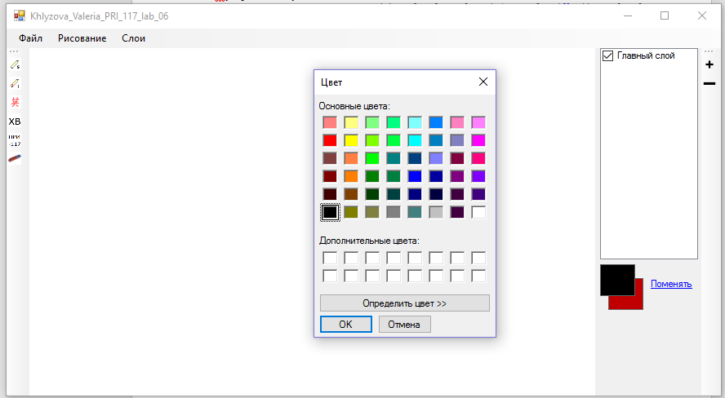

Рисунок 2. Выбор цвета.

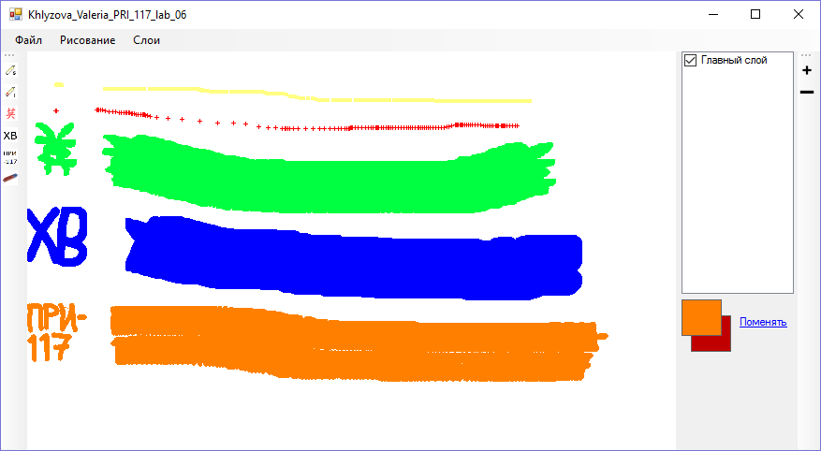

Рисунок 3. Примеры рисования различными видами кисти.

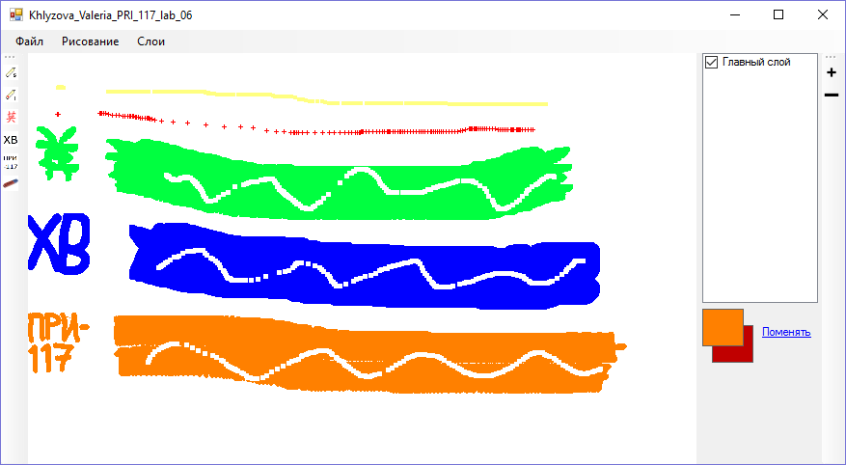

Рисунок 4. Применение инструмента "Ластик"

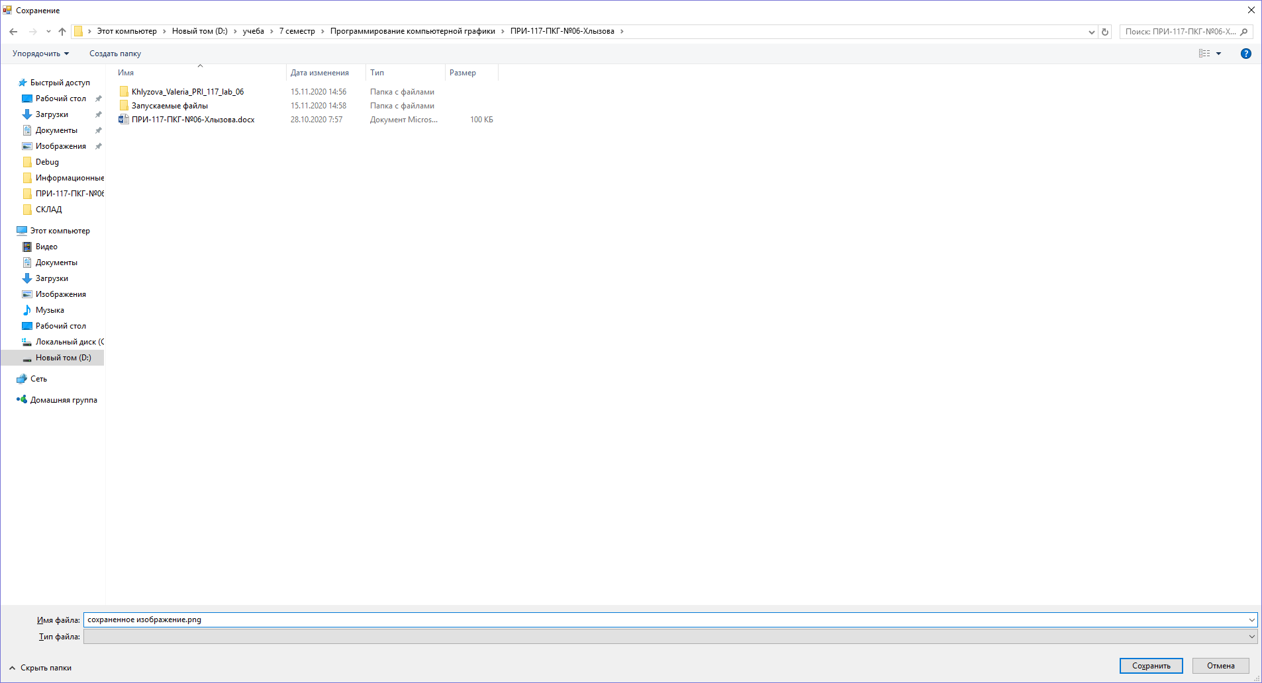

Рисунок 5. Сохраняем изображение.

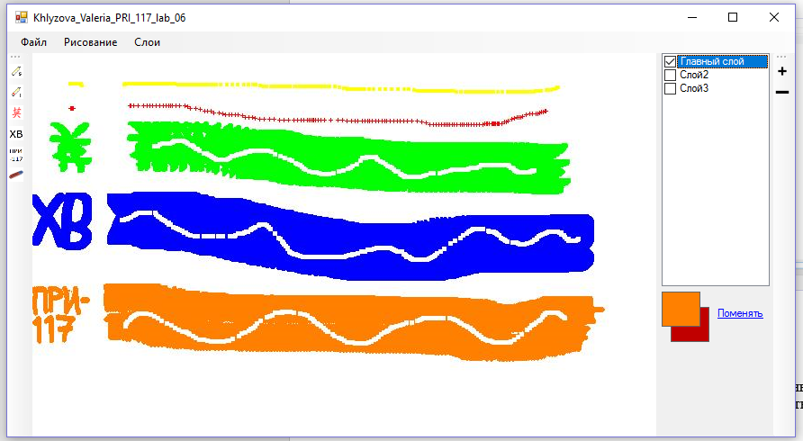

Рисунок 6. Добавление новых слоев.

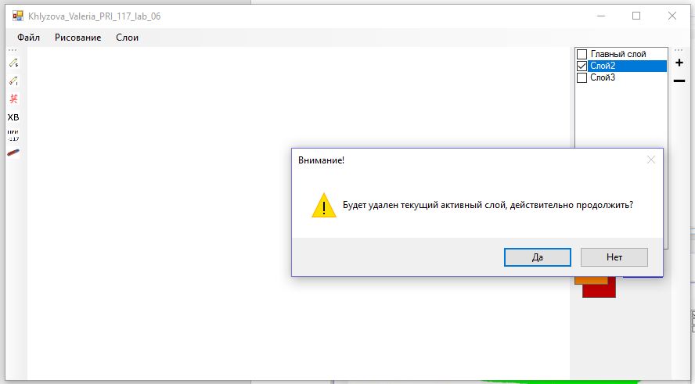

Рисунок 7. Удаление слоя.

ВЫВОД

В ходе выполнения лабораторной работы были изучены принципы программирования 2D графики в C# на примере разработки простого растрового редактора.